# Shiftbase Checklist:

# Haal alles uit jekassasysteem✅

Gebruik deze checklist om te ontdekken hoeveel inzicht jouw winkeldata je écht kan geven en hoe je die inzichten slim koppelt aan je personeelsplanning.

### 1. Inzicht in je cijfers

* Controleer of je kassasysteem dagelijkse rapportages kan tonen.
* Bekijk omzet per dag, week en uur.
* Noteer je drukste dagen en tijden.
* Check welke producten het meest en minst verkocht worden.

### 2. Koppel cijfers aan personeel

* Vergelijk drukke momenten met je personeelsrooster.
* Analyseer of de bezetting aansluit bij de omzet.
* Bekijk of medewerkers met de hoogste verkoop vaker op drukke momenten staan.
* Koppel urenregistratie aan verkoopresultaten (bijvoorbeeld via Shiftbase).

### 3. Automatiseer waar mogelijk

* Controleer of je kassasysteem kan koppelen met personeelsplanningsoftware.
* Stel automatische rapportages of waarschuwingen in bij piekmomenten.
* Gebruik tools die data direct vertalen naar planningsadvies.

### 4. Optimaliseer continu

* Plan wekelijks een moment om je data te bekijken.
* Pas je planning of voorraad aan op basis van trends.
* Houd bij wat de effecten zijn van elke aanpassing.
* Deel inzichten met je team, zodat iedereen begrijpt waarom keuzes worden gemaakt.

### 5. Verbeter met technologie

* Gebruik AI- of analysetools om koopgedrag te voorspellen.
* Laat systemen zoals Shiftbase automatisch suggesties doen voor roosters.
* Combineer personeelskosten met omzetdata voor realtime winstinzichten.

### Extra tip:

Je kassasysteem vertelt wat er gebeurt, maar jij bepaalt wat je ermee doet. Combineer data met Shiftbase, en je winkel loopt vanzelf beter.

# Probeer Shiftbase 14 dagen gratis uit.



Ontdek de uitgebreide HR-functies van Shiftbase en leer hoe je alle werknemersgegevens op één plek kunt beheren. Met Shiftbase kun je gedetailleerde analyses van jouw bedrijfsprestaties maken en waardevolle inzichten in jouw bedrijf verkrijgen. Profiteer van aanpasbare rapporten en dashboards die je een realtime overzicht geven van het hele bedrijf. Ervaar zelf hoe Shiftbase jouw HR-processen vereenvoudigt en je bedrijfsvoering optimaliseert.

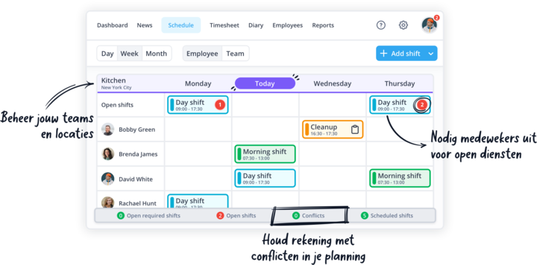

[NU GRATIS TESTEN](https://app.shiftbase.com/signup?plan=premium&language=nl&signup_cta_source=hero-main&signup_cta_url=https:%2F%2Fwww.shiftbase.com%2Fnl%2F)